16.4 安装直流电动机模型同步练习 2022-2023学年苏科版物理九年级下册

一、单选题
1．如图所示是小明自制的简易电动机示意图矩形线圈由一根漆包线绕制而成，漆包线的两端分别从线圈的一组对边的中间位置引出，并作为线圈的转轴将线圈架在两个金属支架之间，线圈平面位于竖直面内永磁铁置于线圈下方，为了使电池与两金属支架连接后线圈能连续转动起来，他应将（ ）
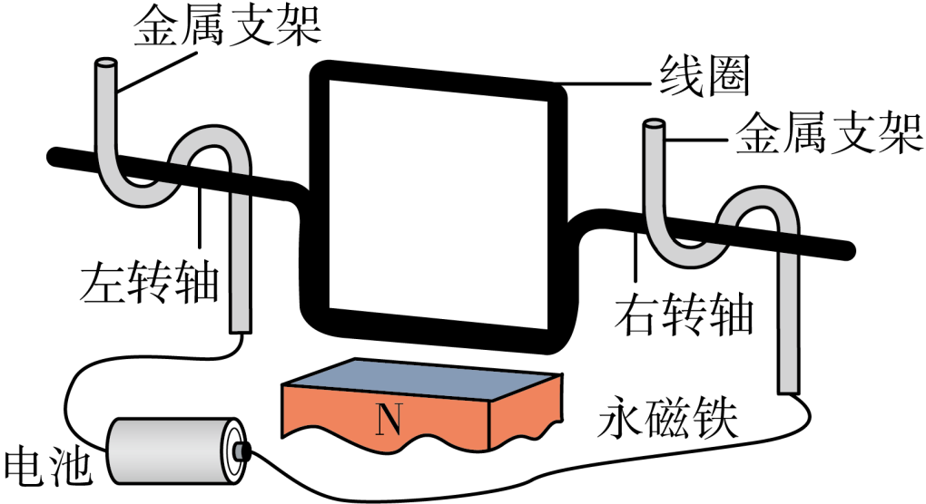
A．左、右转轴下侧的绝缘漆都刮掉
B．左、右转轴上下两侧的绝缘漆都刮掉
C．左转轴上侧的绝缘漆刮掉，右转轴下侧的绝缘漆刮掉
D．仅将一个转轴上的绝缘漆全部刮掉
2．小明同学用如图所示的装置研究通电线圈在磁场中将如何运动的实验，闭合开关，下列关于此实验说法正确的是（ ）
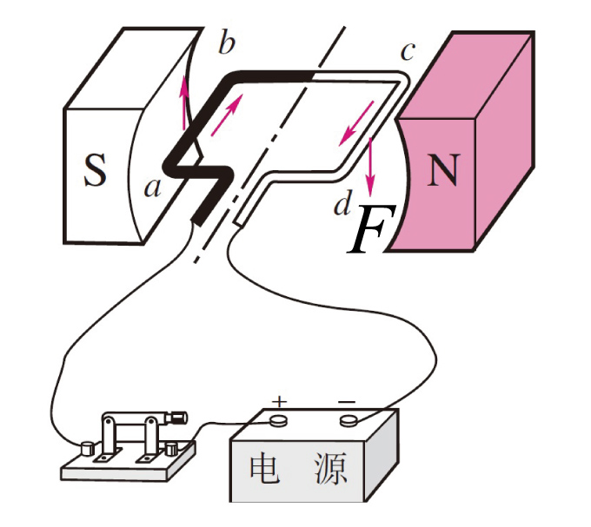
A．根据此装置的原理制成了发电机
B．当线圈由图示位置顺时针转动90°时，线圈受平衡力作用
C．当线圈由图示位置顺时针转动90°时，线圈中无电流，ab边和cd边将不受力的作用
D．当线圈由图示位置顺时针转动90°时，线圈由于惯性会越过平衡位置持续转动
3．如图直流电动机（已安装换向器）的两个不同时刻的工作原理图，下列分析正确的是（ ）
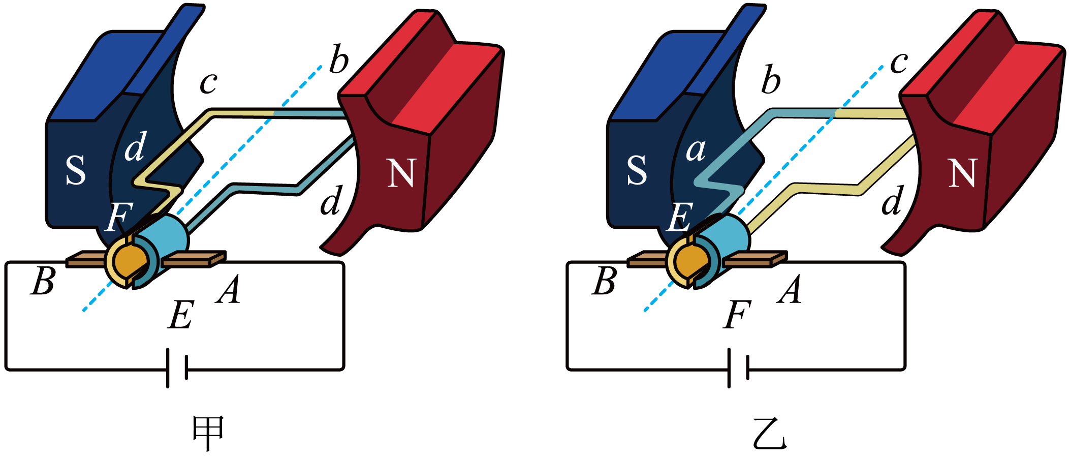
A．甲图导线ab和乙图导线cd电流方向相反，受力方向相反
B．从上往下看，线圈中电流方向都是逆时针方向
C．导线cd在这两个时刻电流方向相同，转动方向相同
D．导线ab在这两个时刻电流流向不同，受力方向不同
4．如图所示，闭合开关，铜棒向右运动，为使开关闭合后铜棒向左运动，下列操作可行的是（ ）
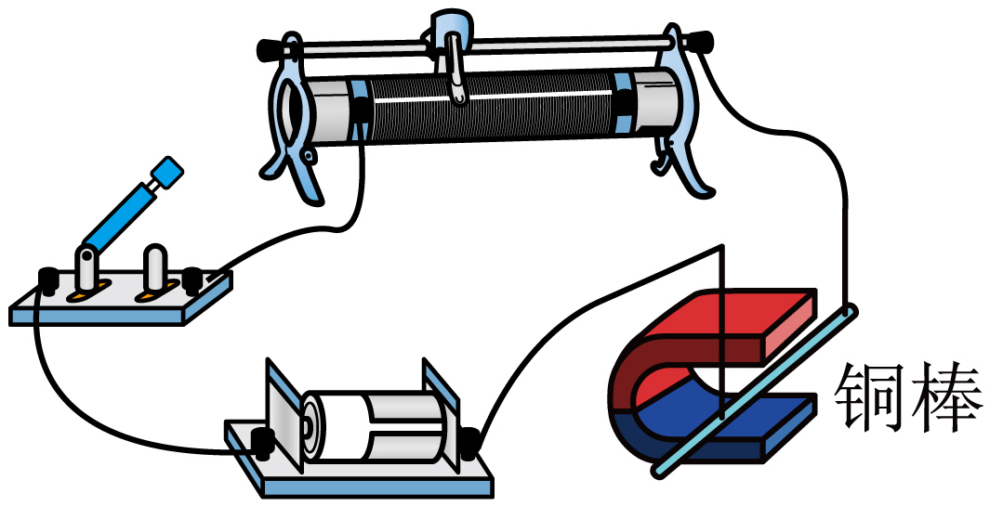
A．换用更细的铜棒
B．将磁体的N、S极对调
C．向右移动滑动变阻器的滑片
D．将电源正、负极和磁体N、S同时对调
5．小明把安装完成的直流电动机模型接入如图所示的电路中，闭合开关并调节滑动变阻器，电动机正常转动，若要改变电动机转动方向，下列做法中无效的是（ ）
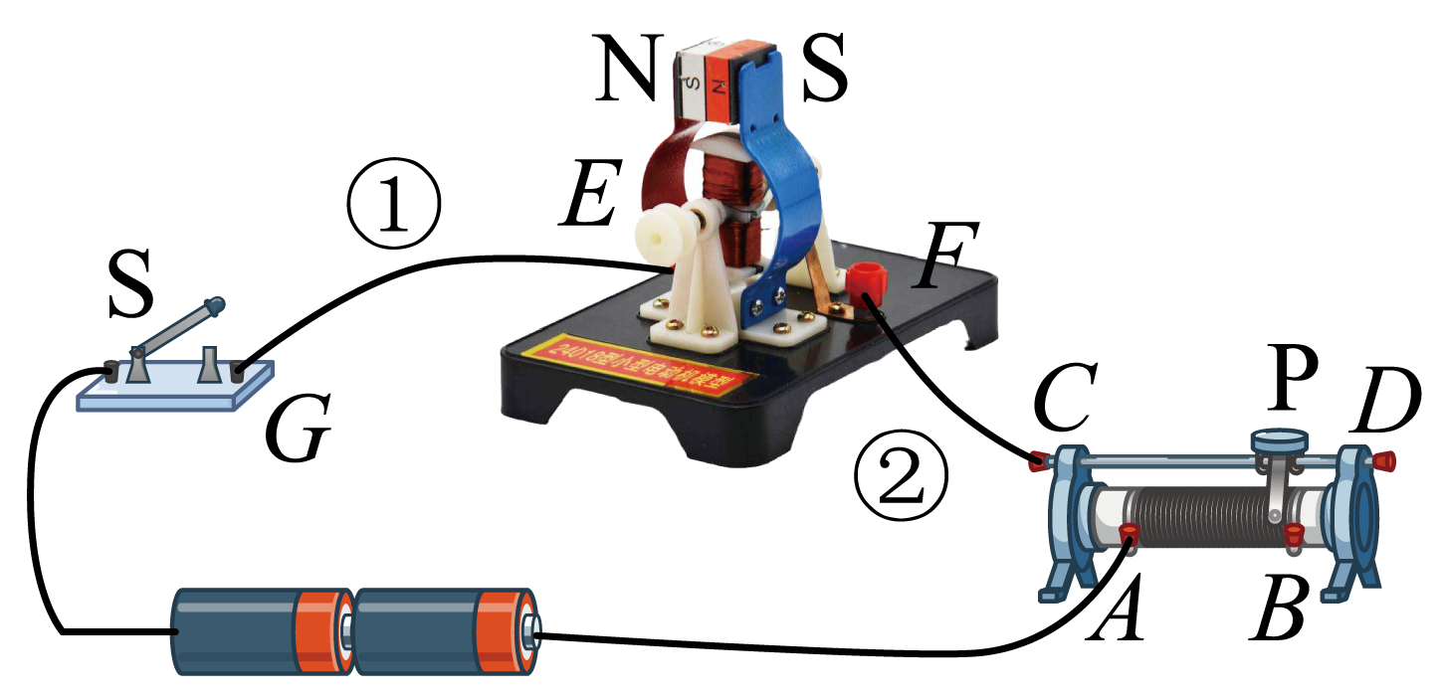
A．只对调电源的正、负极
B．只对调磁体的N、S极
C．同时对调电源的正、负极和磁体的N、S极
D．导线①改接G、F点，导线②改接C、E点
6．下面四个实验图能说明电动机工作原理的是（ ）
A．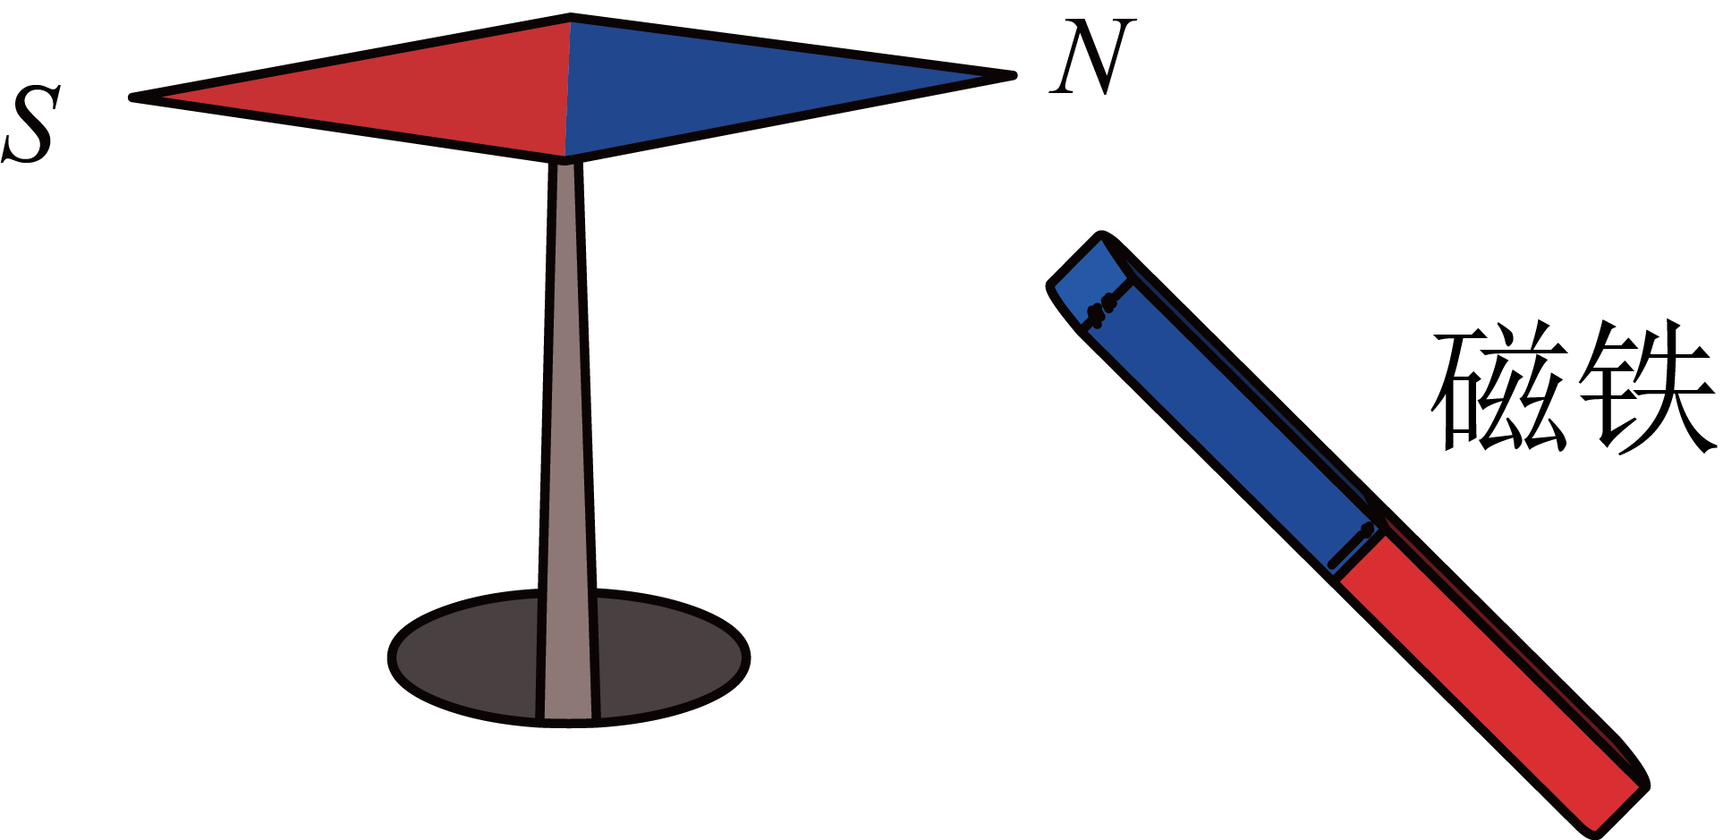 B．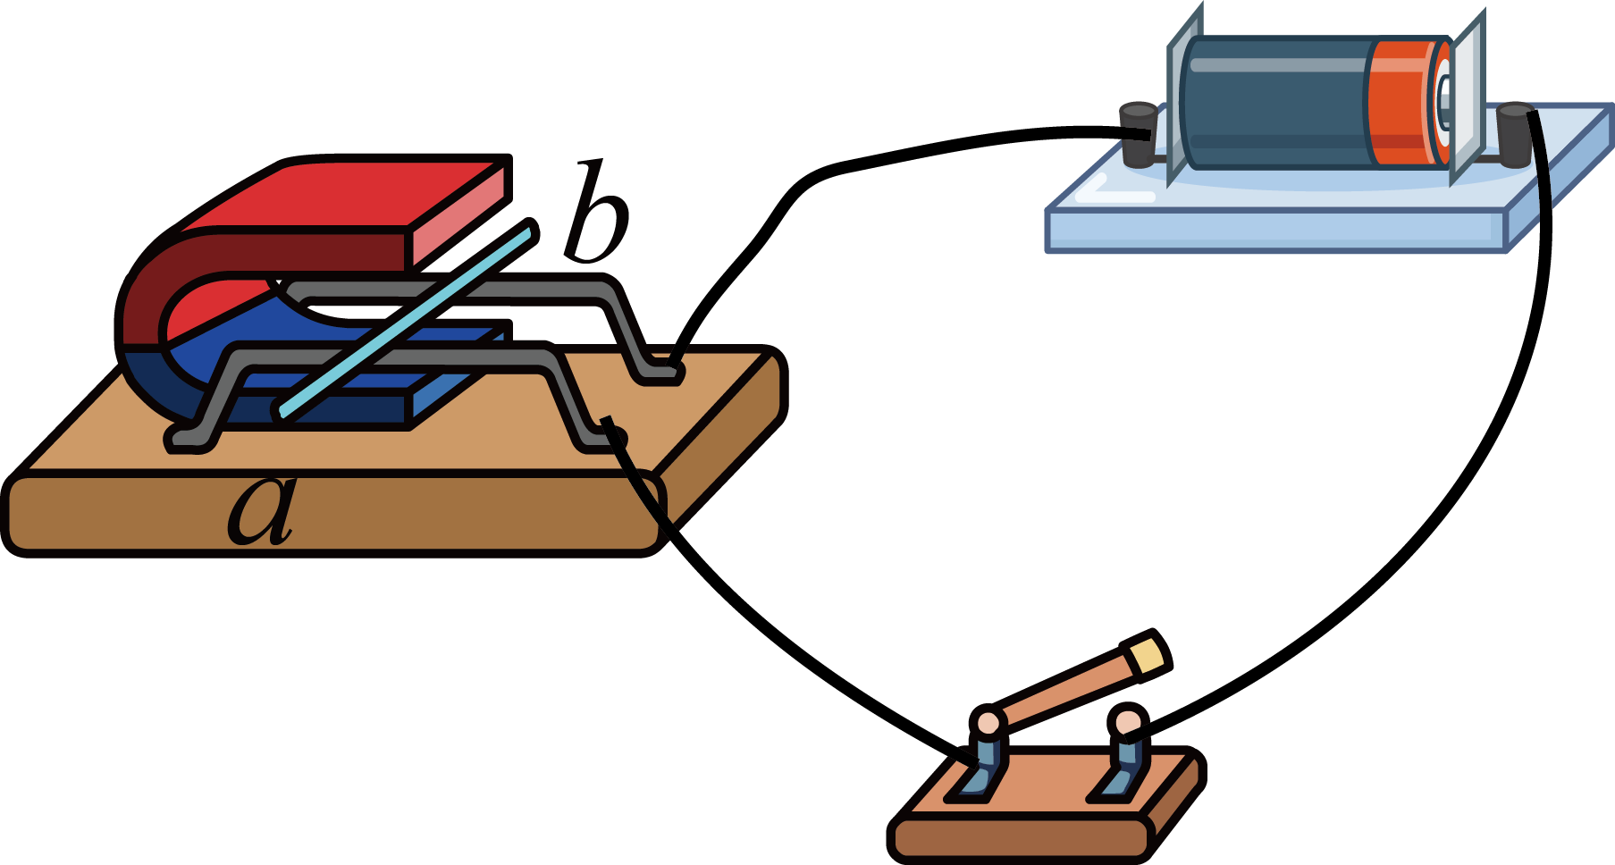 C．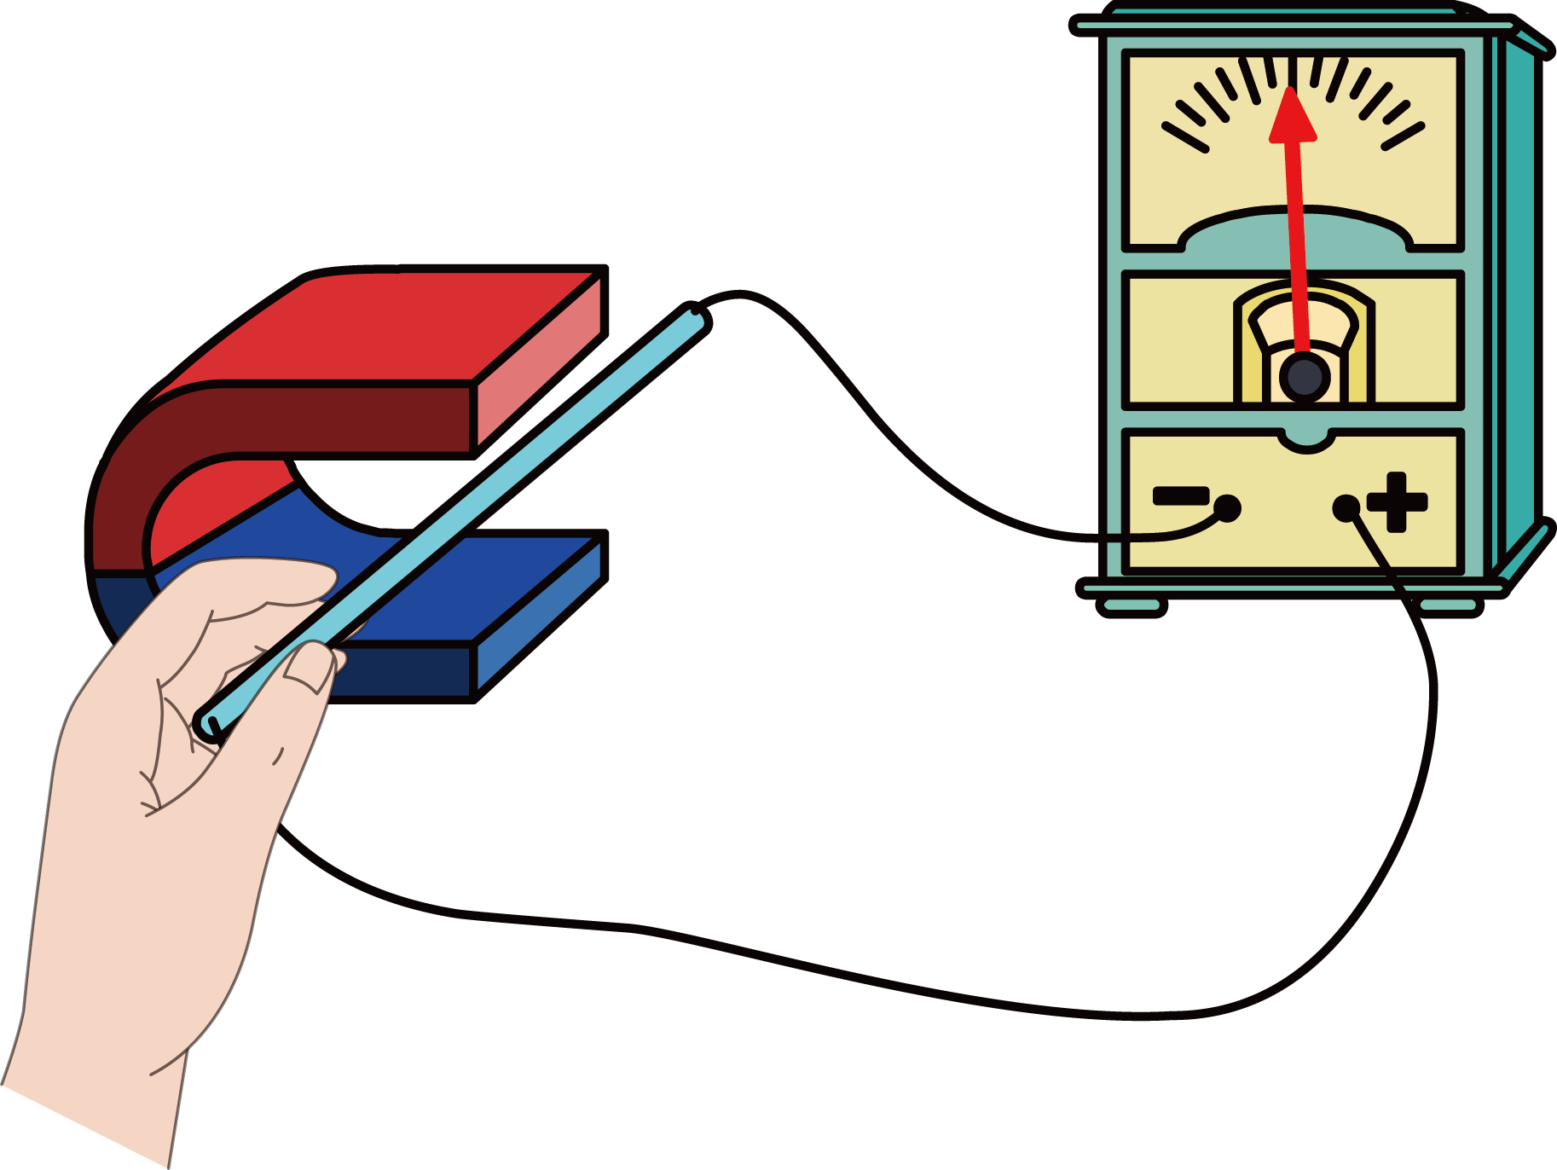 D．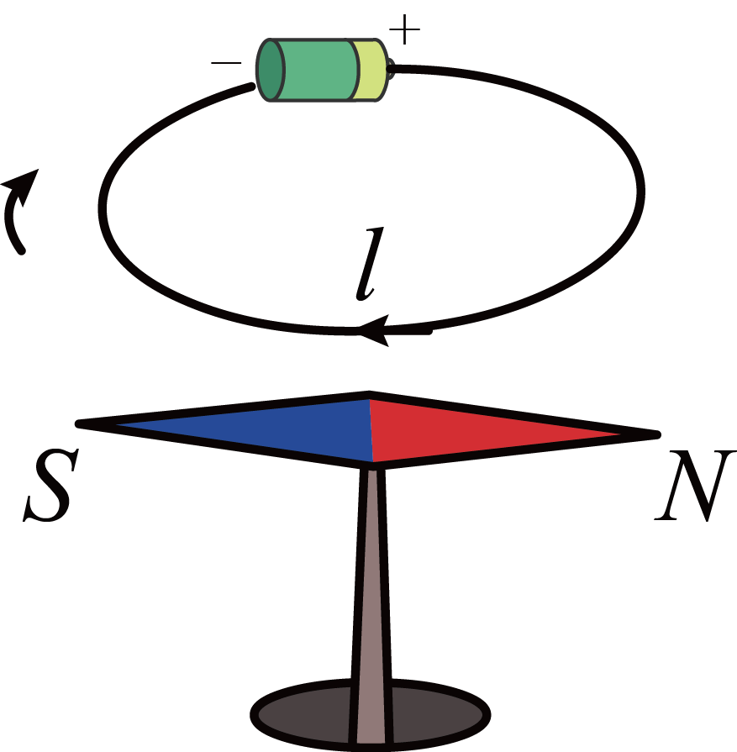
7．一台直流电动机模型通电后不转动，但用手轻轻拨动一下线圈就转动起来了，出现这种现象的原因可能是（ ）
A．换向器与电刷未接触
B．启动时线圈恰好在平衡位置
C．磁体的磁性不够强
D．电源正负极接反了
8．如图所示是某同学自制的玩具电动机，一块钕铁椭圆形磁铁吸在干电池底部，将一段裸露的铜线折成矩形线框，上边与电池正极接触，下边搭接在磁铁上，观察到线框顺时针转动，则（ ）
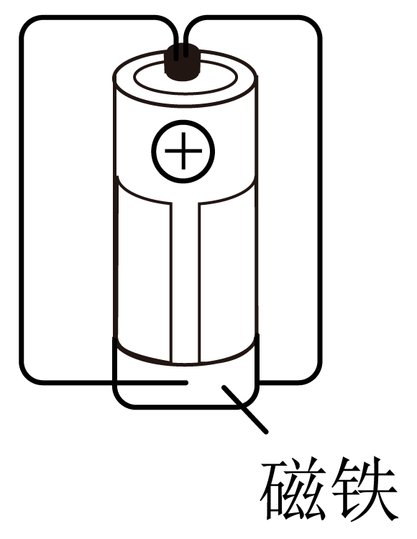
A．该过程中机械能转化为电能
B．线框左右两边所受磁场力方向相同
C．若仅调换电池两极，线框将逆时针转动
D．若仅调换磁铁两极，线框仍顺时针转动
9．如图所示是燃油汽车启动装置的电路简图。汽车启动时，需将钥匙插入仪表盘上的钥匙孔并旋转，则下列分析不正确的是（ ）
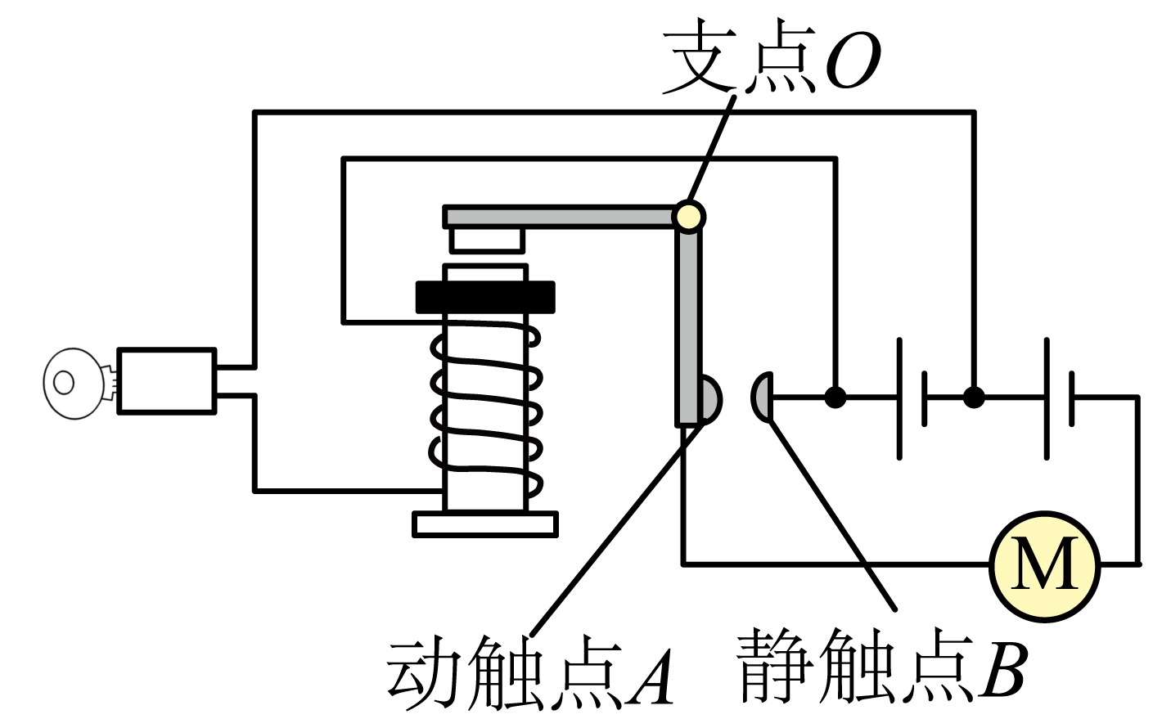
A．旋转钥匙相当于闭合开关
B．电磁铁是利用电流的磁效应来工作的
C．电磁铁通电后电磁铁的上端为N极
D．电动机工作时将电能全部转化为机械能
10．如图甲是直流电动机模型，图乙是小明制作的一台简易电动机（线圈左侧轴的漆皮被刮去一半，线圈右侧轴的漆皮被全部刮掉）。下列说法中正确的是（ ）
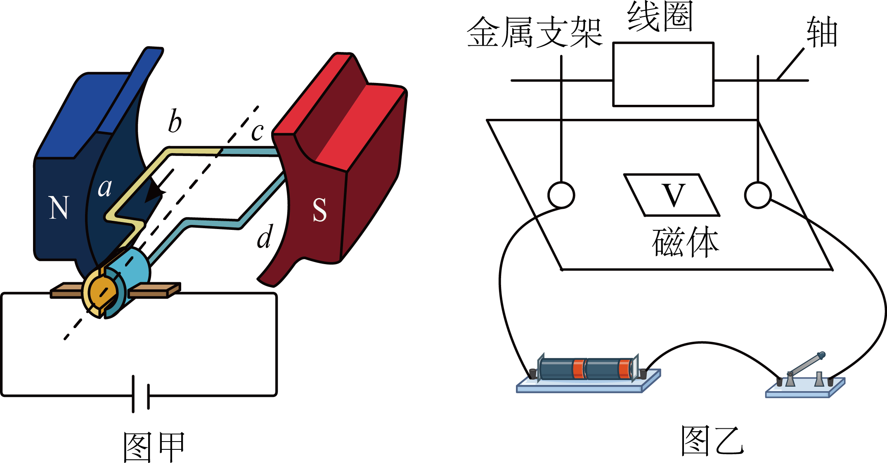
A．电动机是利用电磁感应原理工作的装置
B．图乙中刮去一半漆皮的轴与图甲中换向器的作用相同，都是为了改变线圈中的电流方向
C．将图甲中电源的正负极对调，线圈的转动方向不变
D．将图乙中金属支架的高度降低，线圈的转速会加快

二、填空题
11．电动机是利用 ___________（选填“电流的磁效应”、“磁场对电流的作用”或“电磁感应现象”）工作的。如图所示，如果要改变电动机的转动方向，可以通过改变线圈内电流的方向来实现，这个装置叫 ___________（填电动机的结构名称）。图中的线圈所在的位置 ___________（选填“是”或“不是”）平衡位置，此时线圈由于 ___________会继续转动，从而越过此位置。
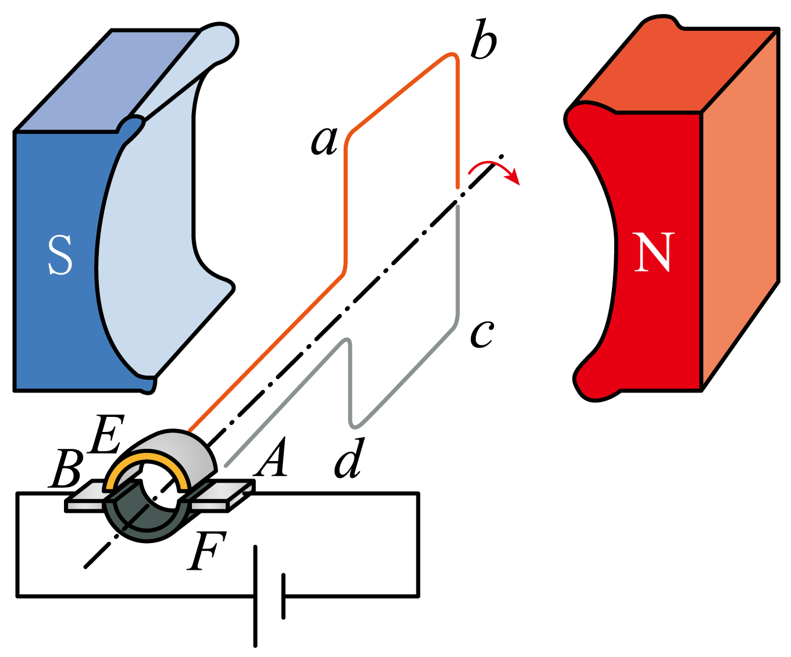
12．电动机：
（1）改变电动机转动方向的方法：改变______（交换电源接线）或改变______（对调磁极）；
（2）提高电动机转速的方法：增加线圈______、增加磁体______、增大______。
13．将一节干电池正放在磁体上，再将铜质导线绕成线圈后放在电池上，如图所示。你会发现线圈竟然连续转动起来了，这是根据________来实现的。下列对实验现象的判断，正确的有________。（填序号）
①换用磁性更强的磁体，线圈转得更快
②干电池用久了后，线圈转速将变慢
③用同样长度和粗细的镍铬合金线做线圈，转速更快
④线圈与正极间摩擦大小不影响转速的快慢
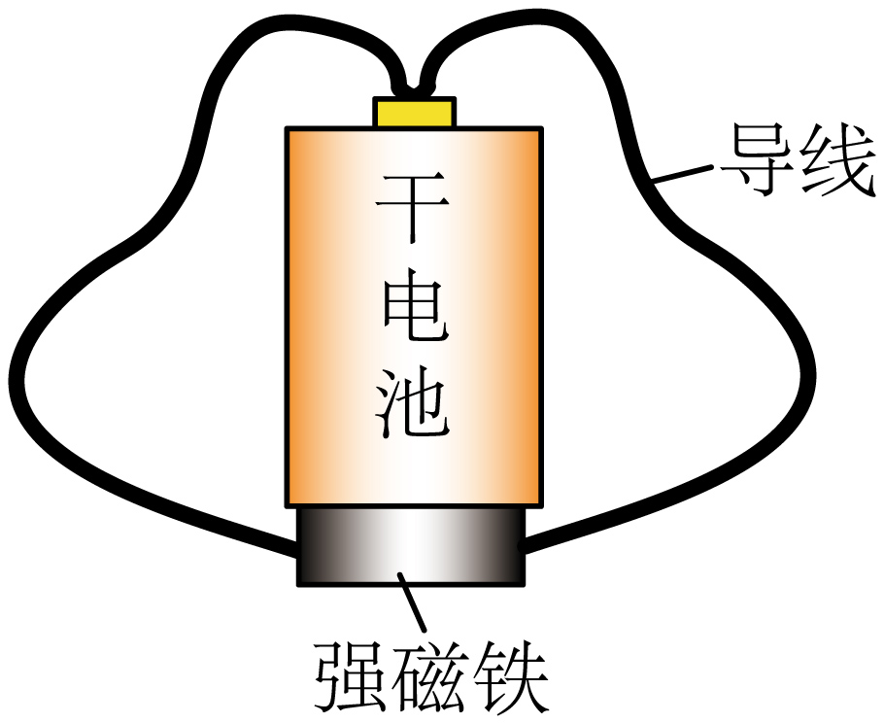
14．电动机：
（1）电动机是根据______在磁场中因______而发生转动的原理制成的，是将______转化为______的装置。
（2）电动机是由______和______两部分组成的。
（3）换向器的作用是每当线圈刚转过______时，能自动改变线圈中______的方向，使线圈连续转动。

三、实验题
15．小郑使用电流表测量小灯泡的电流，连接的实验电路如图甲所示。
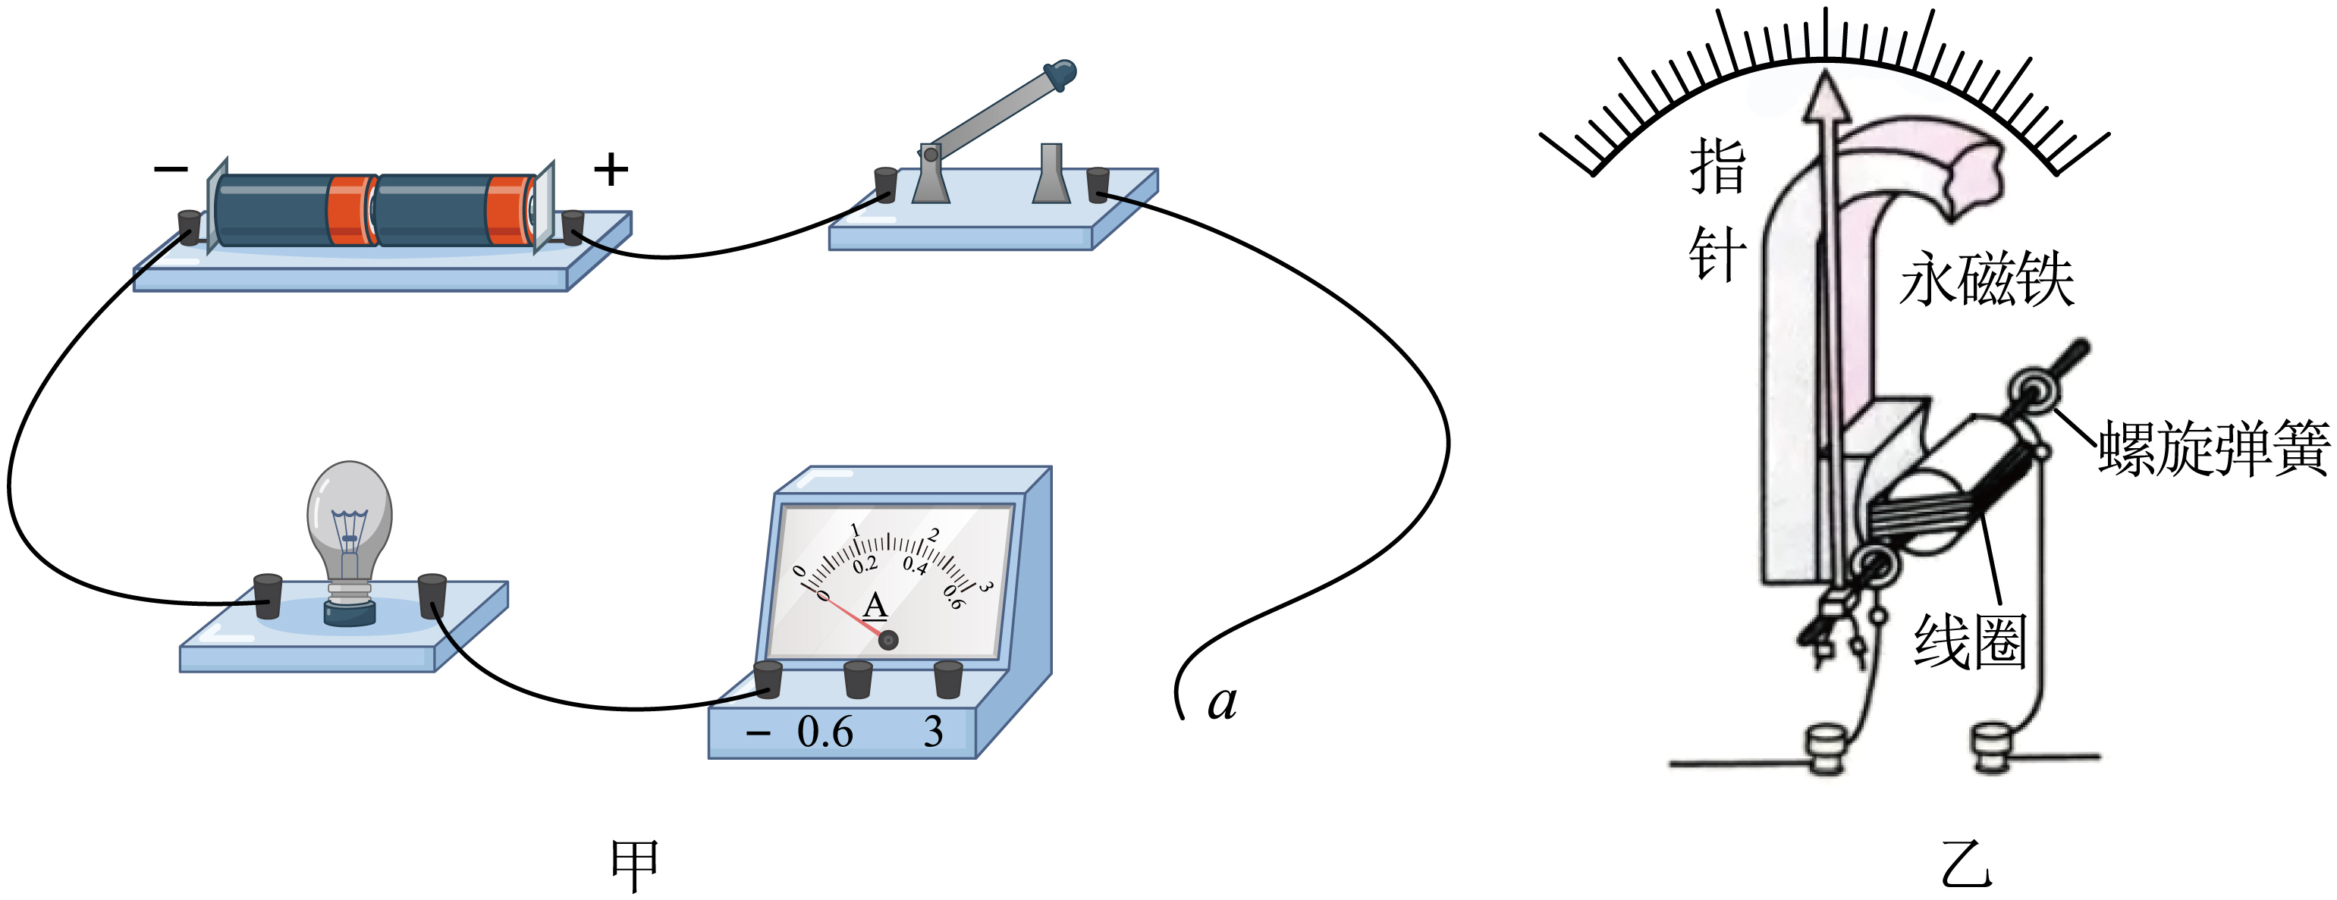
（1）如果不能估计电流大小，他应把导线a接到电流表标有___________（选填“-”、“0.6”或“3”）的接线柱上，通过开关来试触并观察；
（2）闭合开关后，他观察到小灯泡正常发光，而电流表指针偏转角度很小，对于该现象，下列分析合理的是___________。
A．可能某处导线断了 B．可能电流表烧坏
C．电流表的量程过大 D．电源的电压过低
（3）某次测量中，小郑不小心将电流表的正、负接线柱接反了，造成表的指针反向偏转，为弄清原因，他查看了说明书，表头结构示意图如图乙，他作出如下分析：当反接时，电流方向改变，磁场对通电线圈的作用力方向改变，带动指针反偏，你认为小郑的上述分析_______（选填“有”或“没有”）道理。

四、计算题
16．在新能源时代，市场推出了一系列的电动汽车，如图表23是其中一款电动汽车的相关参数．求：
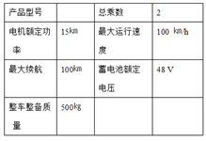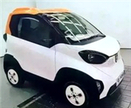
（1）这款车重量是多少？与一般汽车相比，电动汽车有什么优点？
（2）这款车电机以额定功率以最大运行速度行驶时，最大可以提供多大的牵引力？

五、作图题
17．初三（7）班物理实践小组在装配直流电动机模型后参加班级的实践成果展示交流会，在会上演示通过改变电动机的转动方向及转速使重物上升或下降的过程，如图所示．关于控制电动机的电路，小敏设计了方案一（如图a），如果要改变电动机的转动方向，可以如何处理，在图b的黑箱中画出一种可能的方案．
( )
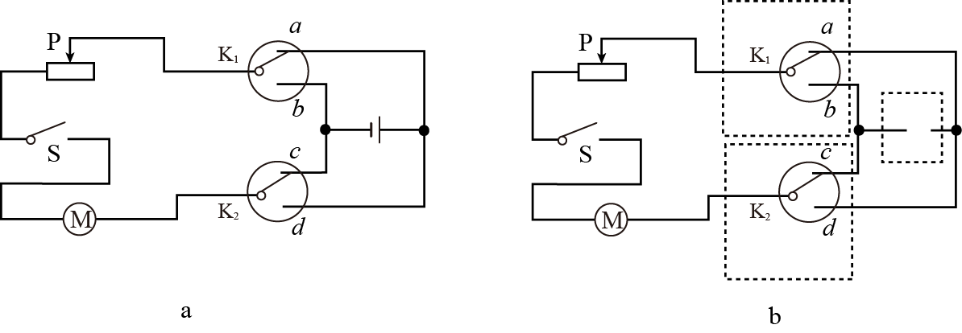

六、简答题
18．在直流电动机中，换向器起到什么作用？

七、综合题
19．2022年4月21日长安汽车发布中国首款量产氢燃料电池轿车，如图所示，其续航里程可达700公里以上，可实现3分钟超快补能。该车氢燃料电池每消耗1kg氢可发电7.2×10⁷J，然后利用电动机驱动车前进。（q_{氢}=1.4×10⁸J/kg）
（1）该车氢燃料电池发电效率为______%（结果保留一位小数）；
（2）若电动机工作的效率是83%，则电动机可以将消耗______能的83%转化为______能。
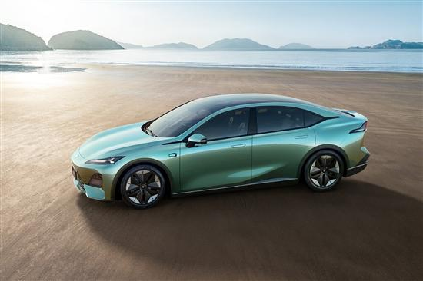

参考答案：
1．A
2．B
3．D
4．B
5．C
6．B
7．B
8．C
9．D
10．D
11． 磁场对电流的作用 换向器 是 惯性
12． 电流方向 磁场方向 匝数 磁性 电流
13． 通电线圈在磁场中受力转动 ①②
14． 通电线圈 受力 电能 机械能 转子 定子 平衡位置 电流
15． 3 C 有
16．（1）5000N ；优点是没有废气污染；（2）540N
17．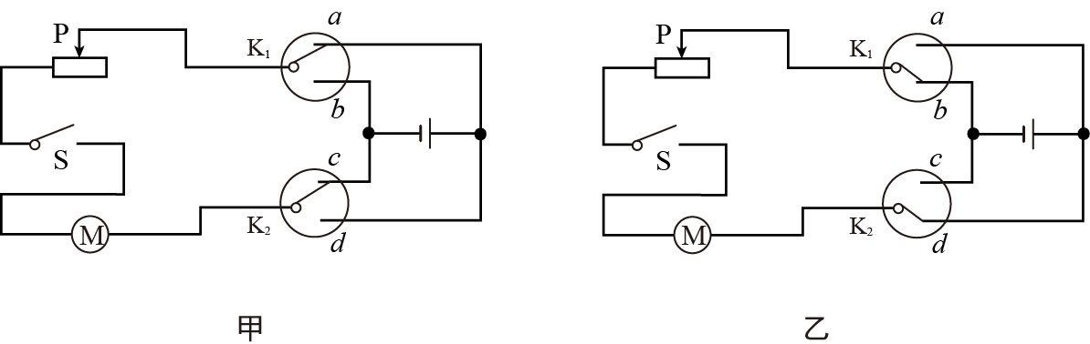
18．换向器的作用是：线圈每转到平衡位置，便会自动改变线圈中电流的方向，从而改变线圈的受力方向，使线圈继续转动．
19． 51.4 电 机械

